Fest gegen Gala? VCW haut alles rein
(VCW / Wiesbaden / 13.11.2024) Der Countdown läuft! Am Donnerstag (14.11.2024) steht der VC Wiesbaden vor einer Herkulesaufgabe: Ab 19:30 Uhr geht es darum, im ausverkauften Rückspiel gegen Galatasaray Daikin Istanbul ein 0:3 aus dem Hinspiel zu drehen – ein 3:0 oder 3:1 ist nötig, um den entscheidenden „Golden Set“ zu erzwingen. Ein solches Wunder hat das Team von Chefcoach Benedikt Frank bereits in der Vorsaison geschafft – damals hatte man allerdings das Hinspiel gewonnen, was eine ungleich bessere Ausgangsposition bedeutete als im diesjährigen 1/16-Finale des CEV Volleyball Challenge Cup.
Das Spiel am 5.11.2024 vor rund 700 türkischen Fans im 5.500 Zuschauer fassenden Burhan Felek Voleybol Salonu hinterließ bei den VCW-Akteuren ein gemischtes Gefühl. Einerseits hatte man den haushohen Favoriten im ersten Satz beim 22:25 gehörig ins Schwitzen gebracht. Galas spanischer Chefcoach Guillermo Naranjo Hernández richtete dann auch eindeutige Worte an seine Damen. In den Abschnitten zwei und drei fehlten es den Hessinnen am nötigen Mut und an der Abstimmung. Die kraftvollere Athletik, das schnellere Spiel und stabilere System der Türkinnen setzte sich eindrücklich durch (17:25 und 14:25).
Klar, dass es danach beim VCW viel zu besprechen gab. Da kam das Pokalspiel am vergangenen Sonntag gegen den SC Union Emlichheim im Achtelfinale des DVV-Pokals zur rechten Zeit (3:0-Sieg, Einzug Viertelfinale gegen den USC Münster). Gegen den Vertreter der 2. Volleyball Bundesliga Süd konnte der VCW „Dinge ausprobieren und an der Abstimmung arbeiten“, so Bene Frank, der erstmals in dieser Saison ausgiebig wechselte. Oliva Rusek (Außenangriff; Polen/USA), Adriana Wełna (Zuspiel; Polen) und Marlene Rieger (Mittelblock; VCW II) bekamen über viele Spielminuten hinweg Gelegenheit, sich zu empfehlen. Auch die wieder verletzungsfreie Außenangreiferin Hannah Hartmann stand zeitweise auf dem Feld. Im Angriff überzeugte vor allem Diagonale Celine Jebens, die nach Belieben vor allem im zweiten Satz punktete und mit druckvollem Service für Raunen in der Vechtetalhalle sorgte.
Zur Form Galas
Gegen Galatasaray werden sich alle VCW-Positionen perfekt ergänzen müssen, um eine Chance gegen hochbezahlte und großgewachsene Spitzenathletinnen zu haben. Zu beachten sind vor allem die Außenangreiferinnen İlkin Aydin und Ann Kalandadze (Georgien) sowie Diagonale Alexia Căruțașu (Rumänien). Interessant wird auch sein, wie Zuspielerin Britt Bongaerts (ehemals Allianz MTV Stuttgart) ihre Mitspielerinnen einzusetzen vermag. Galatasaray hat übrigens die letzten drei Spiele in der Sultanlar Ligi verloren: beim Spitzenreiter Fenerbahçe (0:3), zuhause gegen Aydın Büyükşehir Belediyespor (2:3) und zuletzt bei Türk Hava Yolları (2:3). Das Hernández-Team ist nach gutem Start in die Saison auf den fünften Tabellenplatz abgerutscht.
Frenetische Stimmung
VCW-Geschäftsführer Christopher Fetting verweist auf eine ausverkaufte Wiesbadener Halle am Platz der Deutschen Einheit. „Klar ist, dass es wieder ein ganz besonderes Event wird. Alle, die beim letzten Mal dabei waren, sprechen noch heute davon. Was auf den Rängen abging, war geradezu abenteuerlich.“ Und es gab eine Menge zu lernen: Hallensprecher Tobias Radloff drang aufgrund der Laustärke beider Fangruppen kaum durch, er wird sich am Donnerstag entsprechend wappnen. Die Sicherheitsaspekte (innerhalb der Arena und davor) wurden aufgrund der temperamentvollen und zuweilen übermotivierten türkischen Gala-Anhänger aus ganz Deutschland genau analysiert.
„Unsere erfahrenen Spielerinnen haben unseren neuen und jungen Athletinnen berichtet, was an derben Sprüchen auf sie niederprassen wird. „Das haben wir damals sehr genau wahrgenommen. Das war schon heftig, aber wir haben auf dem Feld die richtigen Antworten gegeben“, sagt Wiesbadens in der Reha befindliche Mittelblockerin Nina Herelová (Slowakei) rückblickend. Zur Erinnerung: Die hitzige Partie verlor der VCW mit 2:3, konnte aber den entscheidenden „Golden Set“ gewinnen, was den Sprung in die nächste Runde bedeutete. Es folgte ein weiterer Triumph gegen PAOK Thessaloniki, ehe man unglücklich gegen Igor Gorgonzola Novara im Halbfinale (!) die Segel streichen musste. Dafür gab es immerhin die Bronzemedaille.

STATEMENTS
Benedikt Frank: „Wir haben uns schon direkt auf der Rückreise von Emlichheim auf die neue Aufgabe eingestellt und freuen uns gewaltig auf das bevorstehende Match. Mit der vollen Halle im Hintergrund kann man durchaus auch wieder die Sensation schaffen. Daran glauben wir. Wir sind nicht komplett chancenlos und unsere Form ist gut. Das wird auf jeden Fall wieder ein Wahnsinnserlebnis für Spielerinnen, Trainer, Staff, ehrenamtliche Helfer und natürlich für die Fans auf den Rängen.“
Tanja Großer (Außenangriff): „Wir sind voll motiviert! Wir haben ja gezeigt, dass wir sie ärgern können. Das müssen wir konstant durchziehen, dann kann was gehen. Das Pokalspiel hat uns Sicherheit gegeben. Klar waren wir Favorit, aber ein Sieg vor einem solchen Highlight wie gegen Galatasaray ist immer gut.“

TERMINE
CEV Volleyball Challenge Cup (1/16-Finale)
14. November 2024 (Donnerstag, 19:30 Uhr)
VC Wiesbaden – Galatasaray Daikin Istanbul
(Wiesbaden, Sporthalle am Platz der Deutschen Einheit)
DVV-Pokal (Viertelfinale)
23. November 2024 (Samstag, 19:30 Uhr)
USC Münster – VCW
(Münster, Halle Berg Fidel)
1. Volleyball Bundesliga Frauen
30. November 2024 (Samstag, 19:00 Uhr)
VCW – SSC Palmberg Schwerin
(Wiesbaden, Sporthalle am Platz der Deutschen Einheit)
Tickets: Veranstaltungen von VC Wiesbaden | vivenu
Die Spiele der 1. Volleyball Bundesliga werden live und on-Demand auf der Streaming-Plattform DYN übertragen.

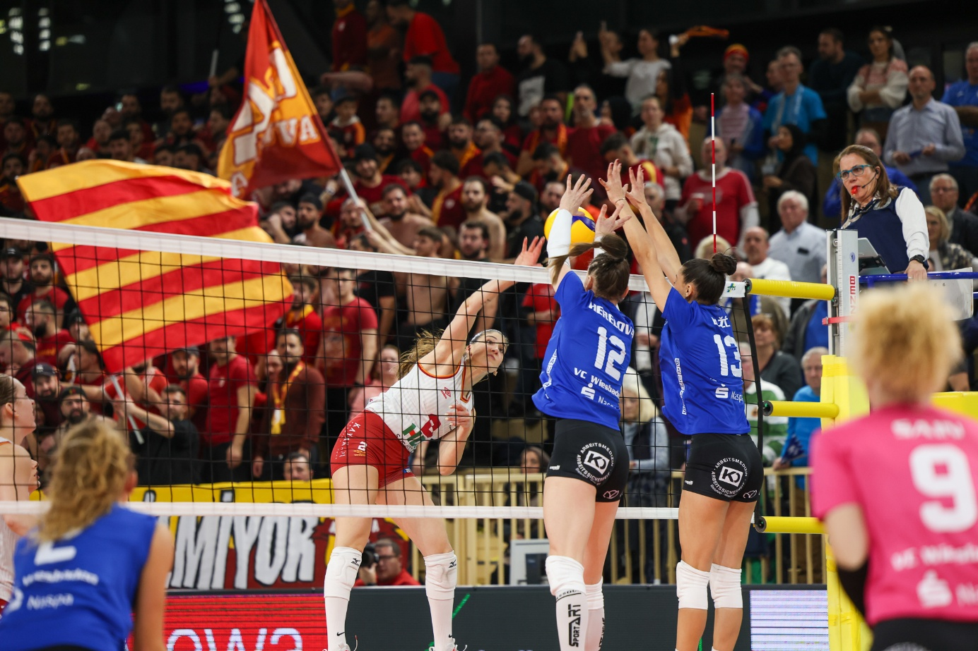 Fest gegen Gala? VCW haut alles rein
Foto: Detlef Gottwald | www.detlef-gottwald.de

Über den VC Wiesbaden
Der 1. Volleyball-Club Wiesbaden e.V. wurde 1977 gegründet und ist spezialisiert auf Frauen- und Mädchenvolleyball. Die professionelle Damen-Mannschaft ist seit 2004 ohne Unterbrechung in der
1. Volleyball-Bundesliga vertreten und spielt ihre Heimspiele in der Sporthalle am Platz der Deutschen Einheit, im Herzen der hessischen Landeshauptstadt. Die bislang größten sportlichen Erfolge des VC Wiesbaden sind der Einzug in das DVV-Pokalfinale in der Saison 2012/2013 und 2017/2018 sowie die Deutsche Vizemeisterschaft in der Saison 2009/2010. Auch die erfolgreiche Nachwuchsarbeit ist Teil des VCW. Aktuell bestehen über 30 Nachwuchs-Teams, die in den vergangenen Jahren zahlreiche Titel bei überregionalen Volleyball-Meisterschaften sowie im Beachvolleyball erkämpften. Als Auszeichnung dafür erhielt der VC Wiesbaden im Jahr 2016 das „Grüne Band“ des Deutschen Olympischen Sportbundes (DOSB). Der VC Wiesbaden ist Lizenzgeber der unabhängigen VC Wiesbaden Spielbetriebs GmbH, die die Erstliga-Mannschaft stellt. Der Verein ist zudem Mitglied der Volleyball Bundesliga (www.volleyball-bundesliga.de) sowie des Hessischen Volleyballverbands (www.hessen-volley.de). Das Erstliga-Team wird präsentiert von dem Platin-Lilienpartner ESWE Versorgung (www.eswe.com).
Text- und Bildmaterial stehen honorarfrei zur Verfügung – beim Bild gilt Honorarfreiheit ausschließlich bei Nennung des Fotografen. Weitere Pressemitteilungen und Informationen unter: www.vc-wiesbaden.de

